Magazin Online

Nr.1

Proiect

DAW

Student : Purța Andreea-Maria

Semigrupa: 221/1

Sesiunea : iunie 2020

# Cuprins

Cuprins 2

1. Obiective 3

2. Structura aplicaţiei 4

2.1. Admin 4

2.1.1. Structură aplicație 4

2.1.2. Login Admin 4

2.1.3. Gestionarea categoriilor și a brandurilor 4

2.1.4. Gestionarea produselor 4

2.1.5. Vizualizarea comenzilor emise de utilizatori 4

2.2. Utilizator 4

2.2.1. Structură aplicație 4

2.2.2. Login și Register 4

2.2.3. Pagina de profil 4

2.2.4. Comandarea unui produs și checkout 4

3. Structura bazei de date 5

3.1. Schema bazei de date 5

3.2. Tabel administratori 5

3.3. Tabel utilizatori 5

3.4. Tabel categorii 5

3.5. Tabel branduri 5

3.6. Tabel produse 5

3.7. Tabel pentru coșul de cumpărături 5

3.8. Tabel pentru comenzi 5

4. Descriere module și exemple de cod 7

Bibliografie 8

# 1. Obiective

Obiectivul acestui proiect este de a crea un magazin online. Site-ul trebuie să aibă:

* Pagină principală cu meniu dinamic
* Design simplu şi user-friendly
* Useri de 2 tipuri: administrator și cumpărător
* Pagini de Log-In şi Register
* Pagină pentru vizualizarea şi modificarea profilului
* Bază de date cu informaţiile fiecărui produs, utilizator, comandă.
* Posibilitatea pentru administrator de a adăuga categorii,branduri si produse
* Posibilitatea pentru utilizator de a-și alege un produs și de a-l cumpăra
* Vizualizarea tuturor comenzilor efectuate de către utilizatori de către admin
* Ștergerea, modificarea cantități coșului de cumpărături
* Funcție de căutare produs
* Funcţie de Log-Out

# 2. Structura aplicaţiei

## 2.1. Admin

Magazinul online este format din două părți, prima parte fiind cea de administrator. Aici se pot gestiona toate categoriile, brandurile si produsele disponibile în magazin. De asemenea adminul are posibilitatea de a vizualiza toate comenzile efectuate de utilizatori. Acest tip de user nu are register deoarce aparține deținătorului magazinului.

### 2.1.1. Structură aplicație pentru admin

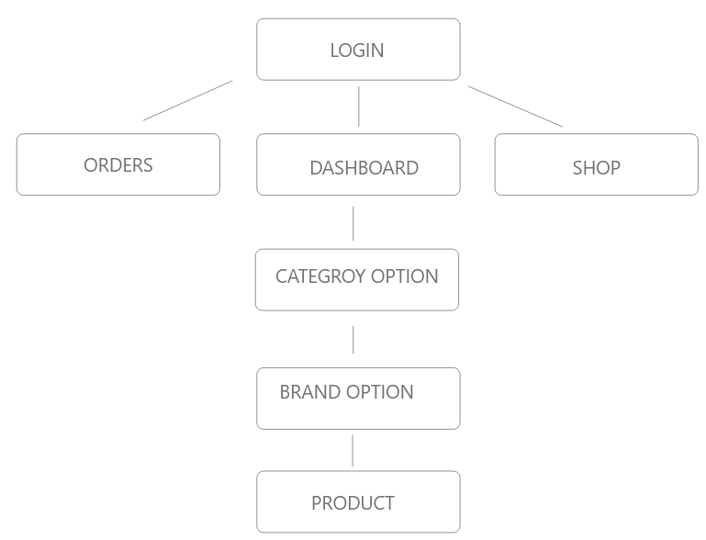

### 2.1.2. Login Admin

Pagina de login este formată dintr-un formular simplu cu username și parolă. Conturile de admin pot fi create doar din baza de date și nu se pot adăuga administratori noi decât de către deținătorul site-ului. Formularul de login redirectează pe aceeși pagină și execută o metodă de verificare din clasa AdminLogin. Parola adminului este encodată cu metoda de hashing MD5.

### 2.1.3. Gestionarea categoriilor și a brandurilor

Administratorul are opțiunea de a adăuga sau de a elimina categorii și branduri noi în funcție de stocul pe care îl are. Categoriile și brandurile sunt pentru gestionarea organizată a produselor din magazinul online. Adminul are la dispoziție două pagini pentru adăugarea categoriilor și brandurilor și încă două pagini pentru editarea și ștergerea acestora. Formularele sunt preluate pe aceeași pagină și prelucrate de metodele claselor Brand și Category.

### 2.1.4. Gestionarea produselor

Produsele pot fi adăugate de administrator printr-un formular în care sunt adăugate numele produsului, categoria și brandul din care face parte, o scurta descriere, prețul precum și o imagine și apoi dacă acest produs e featured pe site sau nu. Apoi datele din formular sunt prelucrate de o metodă din clasa Product.

### 2.1.5. Vizualizarea comenzilor emise de utilizatori

Utilizatorii pot să comande pe magazin produse, iar comenzile acestora pot fi vizualizate de către administrator. Informațiile afișate sunt preluate din baza de date și se poate vedea Id-ul comenzii, numele produsului comandat, userul care a făcut comanda, cantitatea, prețul și data efectuării comenzii.

## 2.2. Utilizator

A doua parte a magazinului online este partea de utilizator sau a cumpărătorului. Utilizatorul dispune de un profil cu informațiile sale. De asemenea acesta poate adăuga produse în coș, iar apoi poate completa comanda și poate selecta modalitatea de plată.

### 2.2.1. Structura aplicației pentru utilizator

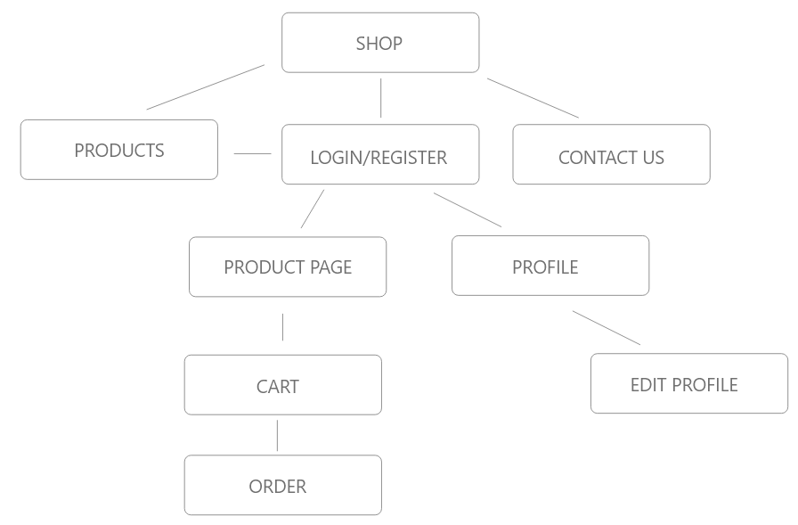

### 2.2.2. Login și Register

Pagina de login și register este formată din două formulare. Conturile de utilizator pot fi create doar din cel de-al doilea formular și trebuie să conținp informații precum numele, oraș, cod poștal, e-mail, adresa, țara de origine, un număr de telefon și parola. Datele din acest formular sunt prelucrate de o funcție din clasa Customer care sanitizează datele și le adaugă în baza de date. Formularul de login preia e-mail-ul și parola utilizatorului, iar apoi verifică dacă acesta apare în baza de date cu utilizatori cu o metodă din clasa Customer. Parola adminului este encodată cu metoda de hashing MD5.

### 2.2.3. Pagina de profil

Pe pagina de profil sunt afișate toate informațiile userului logat ce au fost introduse în formularul de register. Utilizatorul are optiunea să le modifice integral sau parțial în funcție de preferință pe o pagină separată care conține un formular cu datele respective. Datele sunt apoi preluate de o metodă din clasa Customer care actualizează datele în baza de date.

### 2.2.4. Comandarea unui produs și checkout

Utilizatorul poate vizualiza toate produsele disponibile pe site adăugate de administrator. Acesta poate vizualiza întreaga listă de produse adăugate de administrator. Informațiile detaliate ale produselor pot fi vizualizate pe o pagină separată cu toate informațiile adăugate de administrator. Utilizatorul are posibilitatea să aleagă cantitatea dorită și să adauge în coșul de cumpărături. Coșul de cumpărături este un tabel în baza de date care conține produsele adăugate. Utilizatorul poate vedea în orice moment coșul de cumpărături cu produsele adăugate și poate să schimbe cantitatea unui produs adăugat sau poate să îl șteargă din coș. După adăugarea produselor dorite, se poate efectua checkout. La checkout, utilizatorul poate alege o metodă de plată(online sau la livrare), iar apoi comanda este adăugată într-un tabel din baza de date cu ajutorul unei metode din clasa Cart. De asemenea toate operațiile efectuate pe coșul de cumpărături sunt efectuate cu metode din această clasă(inserarea în coș, modificarea cantității sau ștergerea unui produs din coș). După selectarea modului de plată vor apărea toate produsele plasate în coș precum și informațiile utilizatorului cu locația la care să fie trimisă comanda, iar după confirmare va apărea un mesaj care îl va anunța pe utilizator ca această comandă a fost plasată cu succes.

# 3. Structura bazei de date

## 3.1. Schema bazei de date

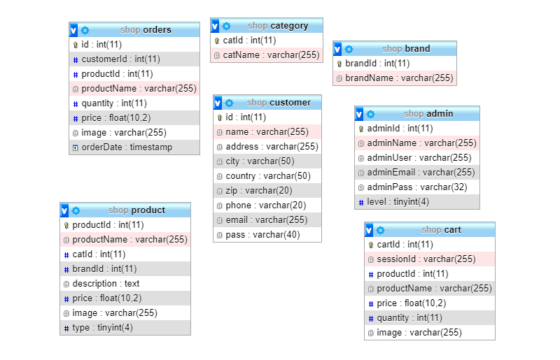

## 3.2. Tabel administratori

-pentru retinerea informatiillor de logare pentru admin

## 3.3. Tabel utilizatori

-pentru retinerea informatiillor de logare pentru clienți

## 3.4. Tabel categorii

-pentru reținerea numelui și ID ului categoriei

## 3.5. Tabel branduri

-pentru reținerea numelui și ID ului brand

## 3.6. Tabel produse

-pentru reținerea informațiilor despre produse

## 3.7. Tabel pentru coșul de cumpărături

-pentru reținerea produselor pe care utilizatorul le-a pus in cos

## 3.8. Tabel pentru comenzi

-pentru reținerea tuturor comenziilor

# 4. Descriere module și exemple de cod

**Clase de baza:**

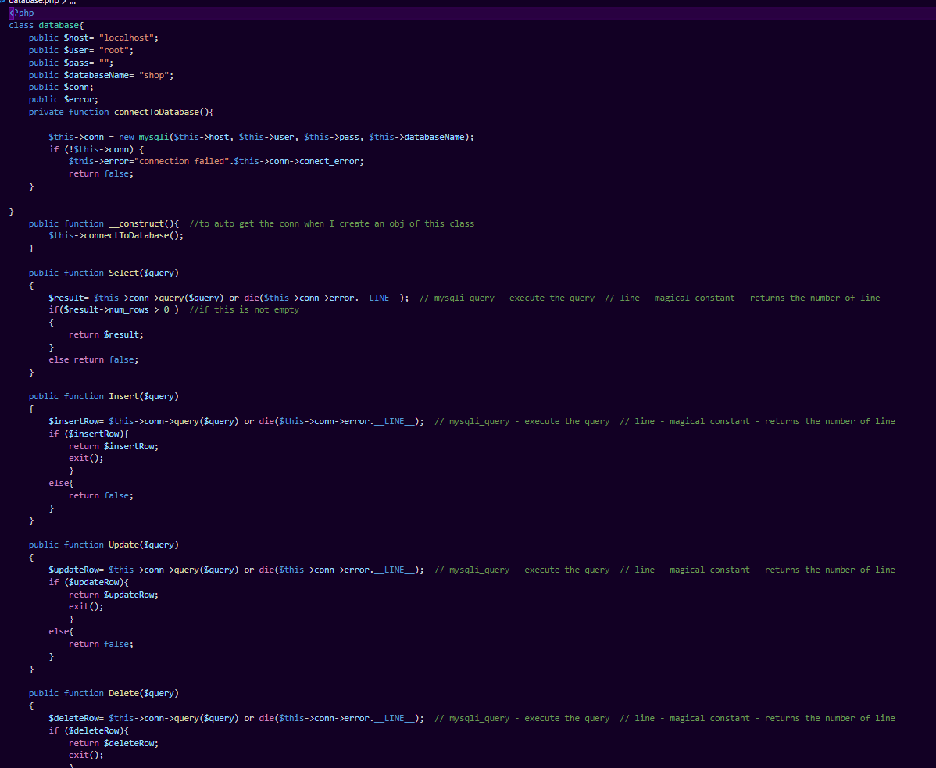

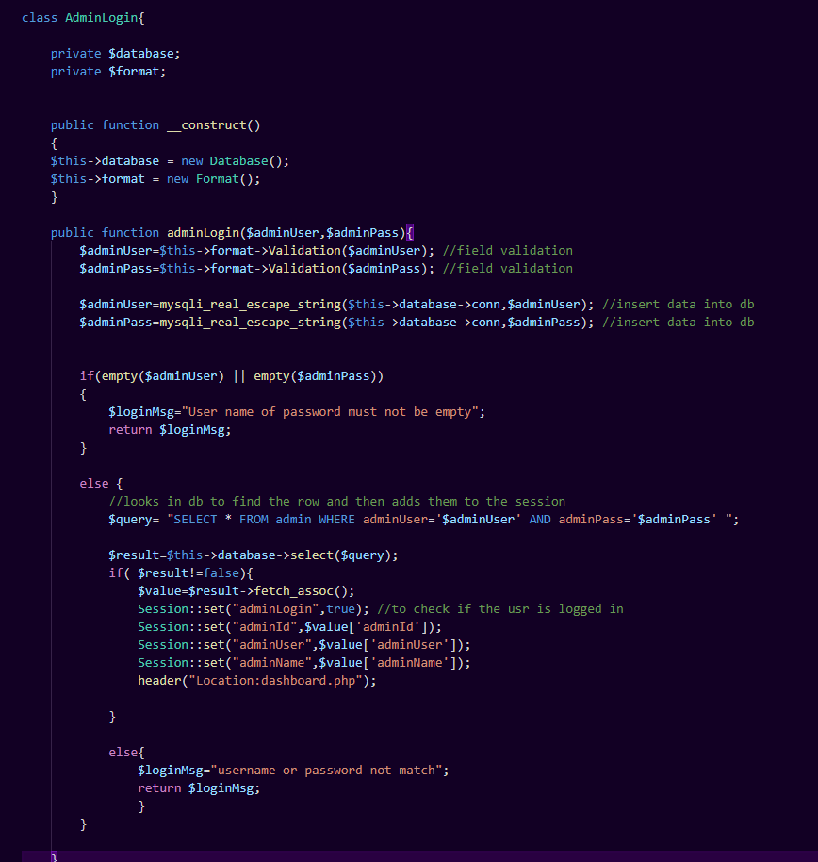

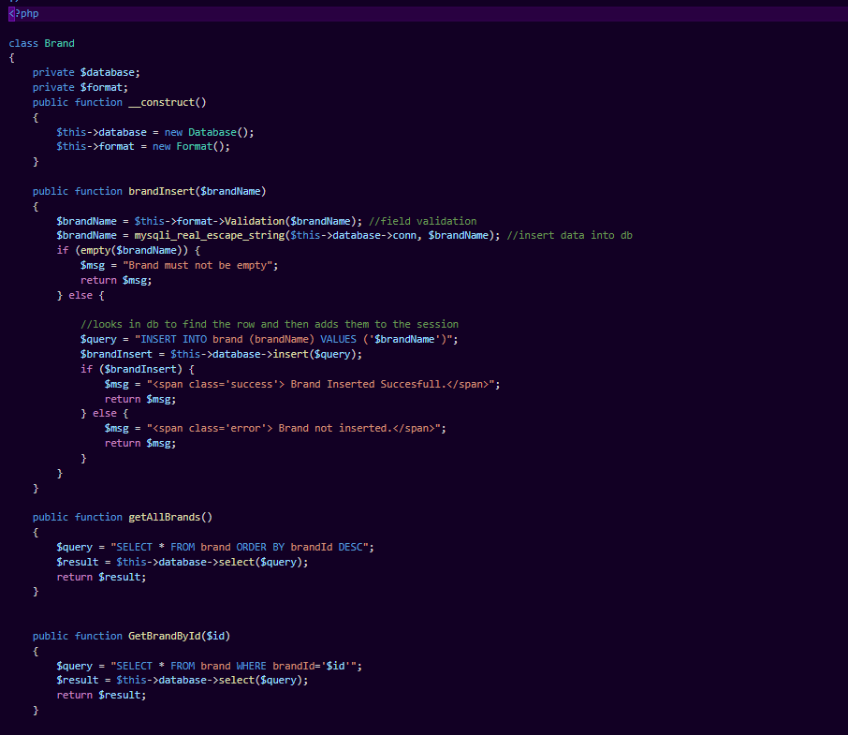

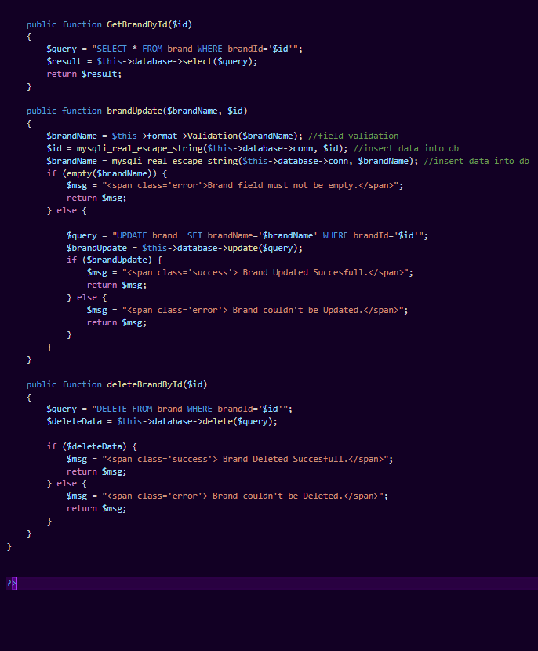

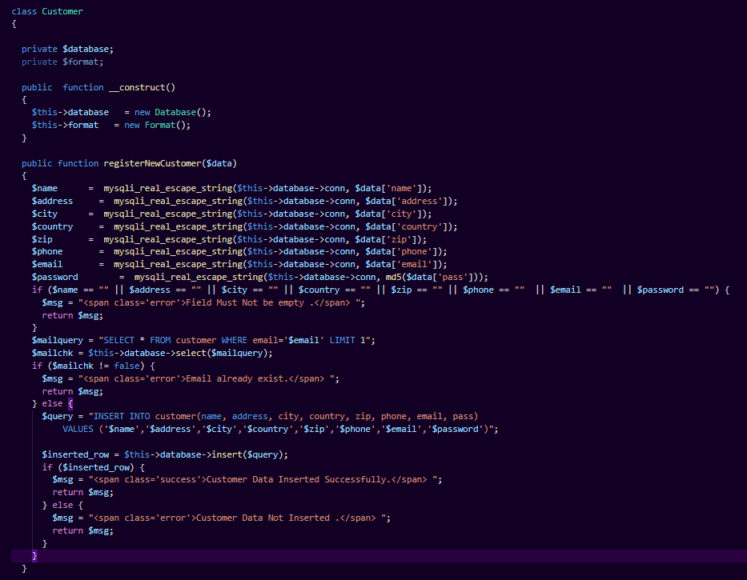

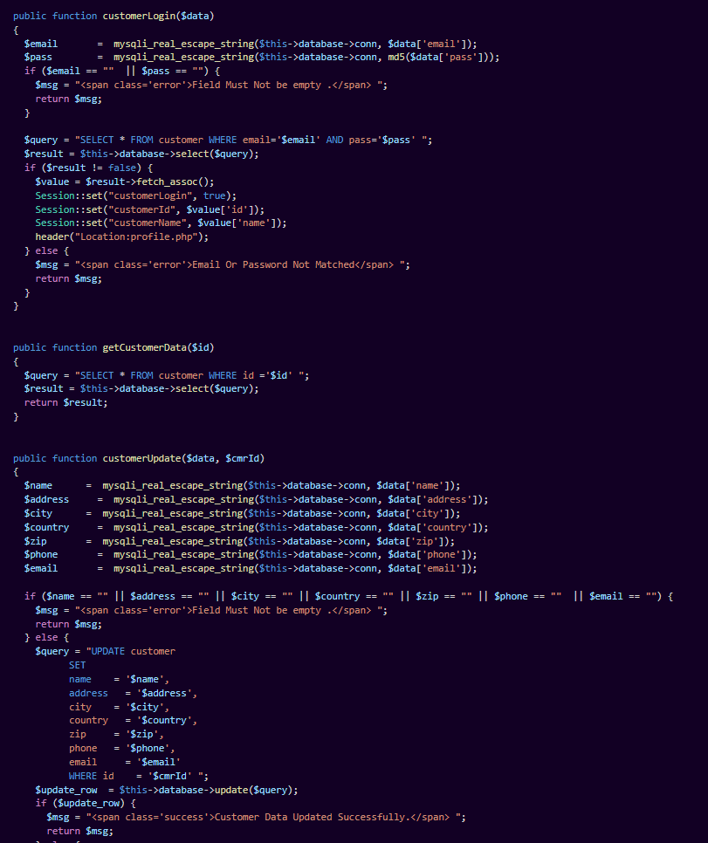

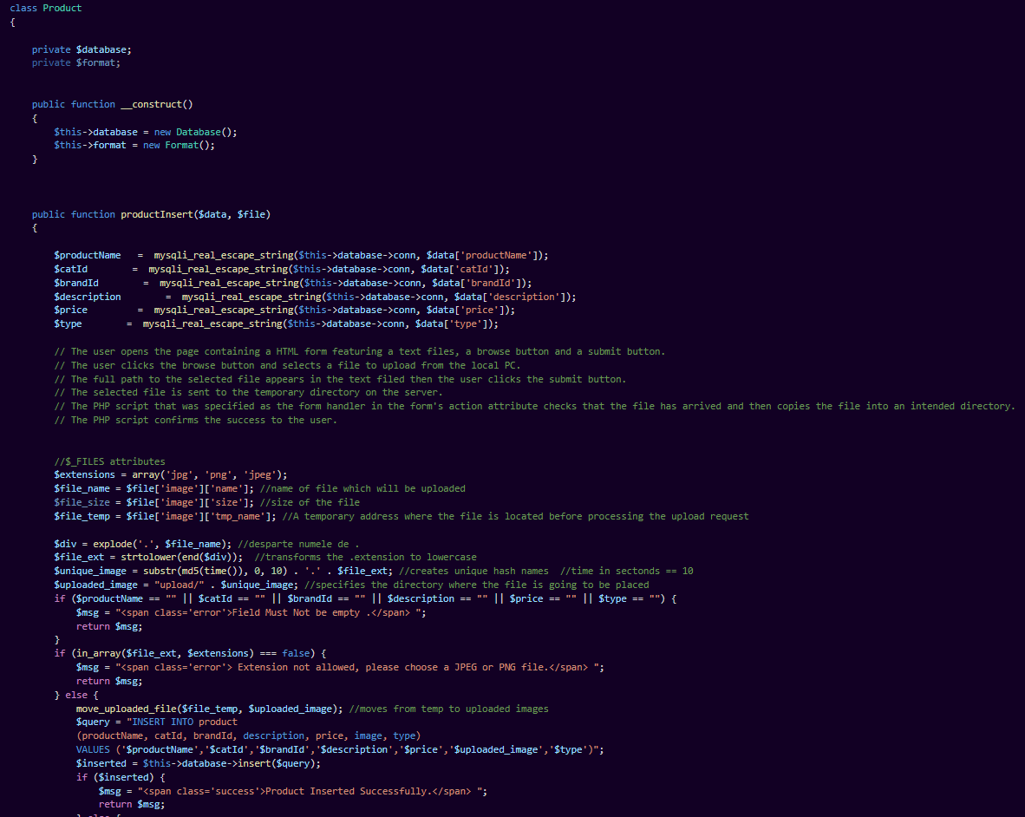

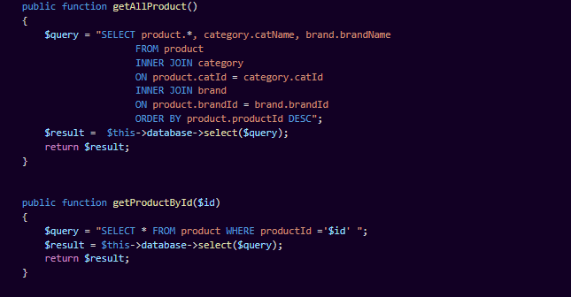

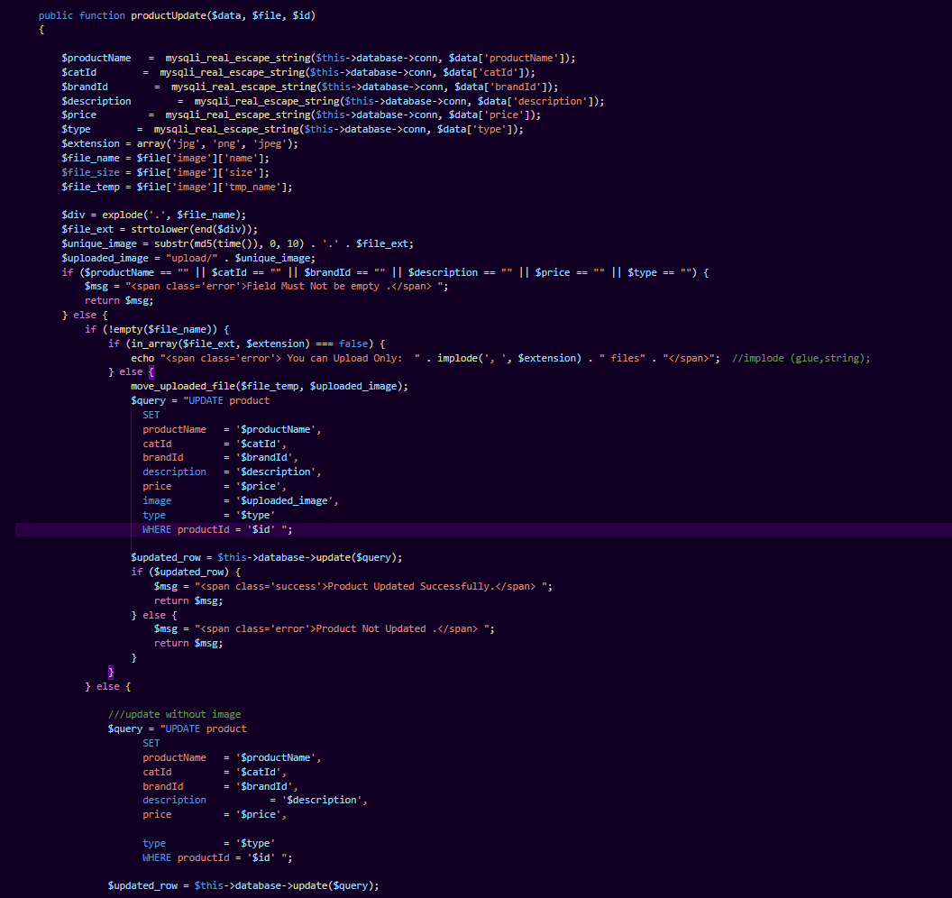

# Bibliografie

-https://www.w3schools.com/

-https://www.tutorialspoint.com/php/index.htm

-https://stackoverflow.com

-https://www.udemy.com

-https://getbootstrap.com

-https://bootsnipp.com